**Лабораторна робота № 1.**

Початок роботи з Node.JS. Пакетний менеджер npm. Фреймворк Express. Пакети для тестування Jest та Supertest.

Хід роботи

**Результати виконання роботи**

1. **Програма повинна слухати порт 3000**

На рисунку 1 зображено головну сторінку запущений сервер.

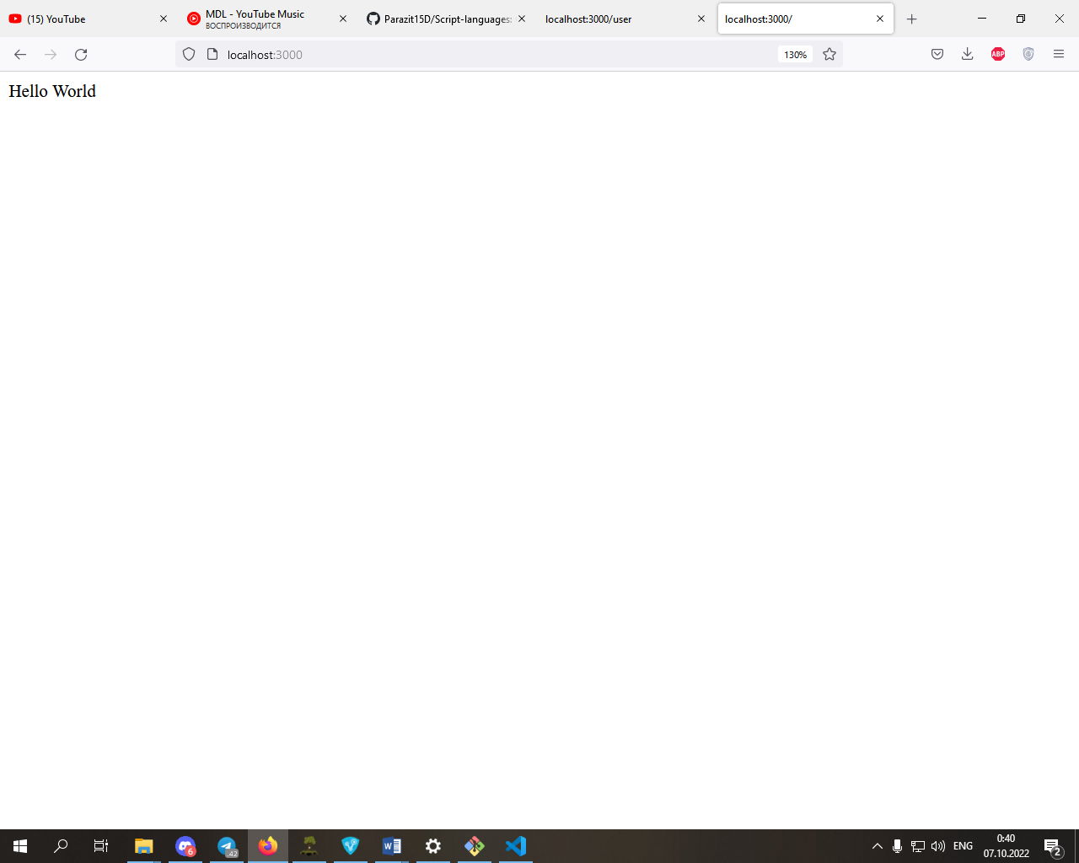

Рисунок 1 – Головна сторінка

На рисунку 2 зображено сторінку user.

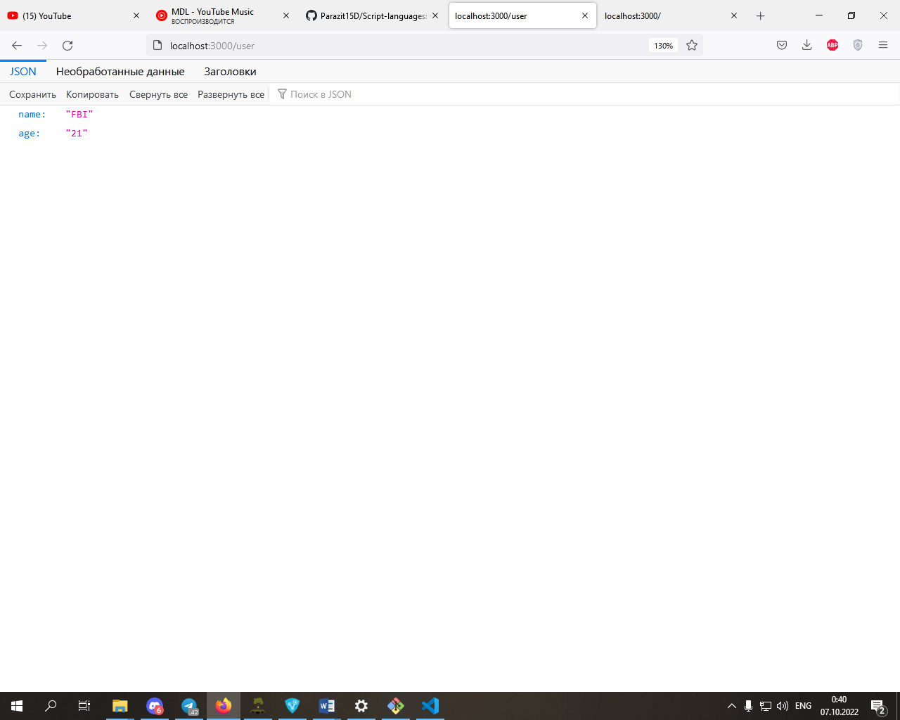

Рисунок 2 – Сторінка user

На рисунку 3 запущений сервер командою **node start**.

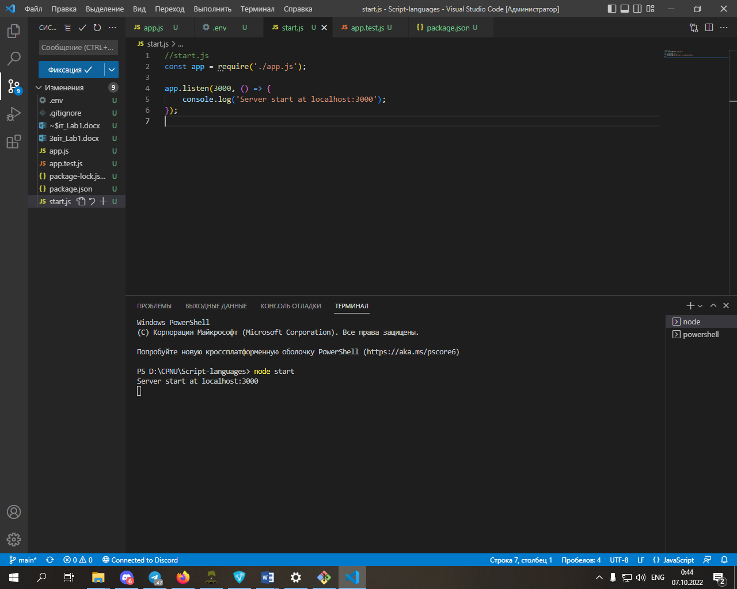

Рисунок 3 - Зображено запущений сервер

На рисунку 4 запущений тест командою **jest app.test.js**.

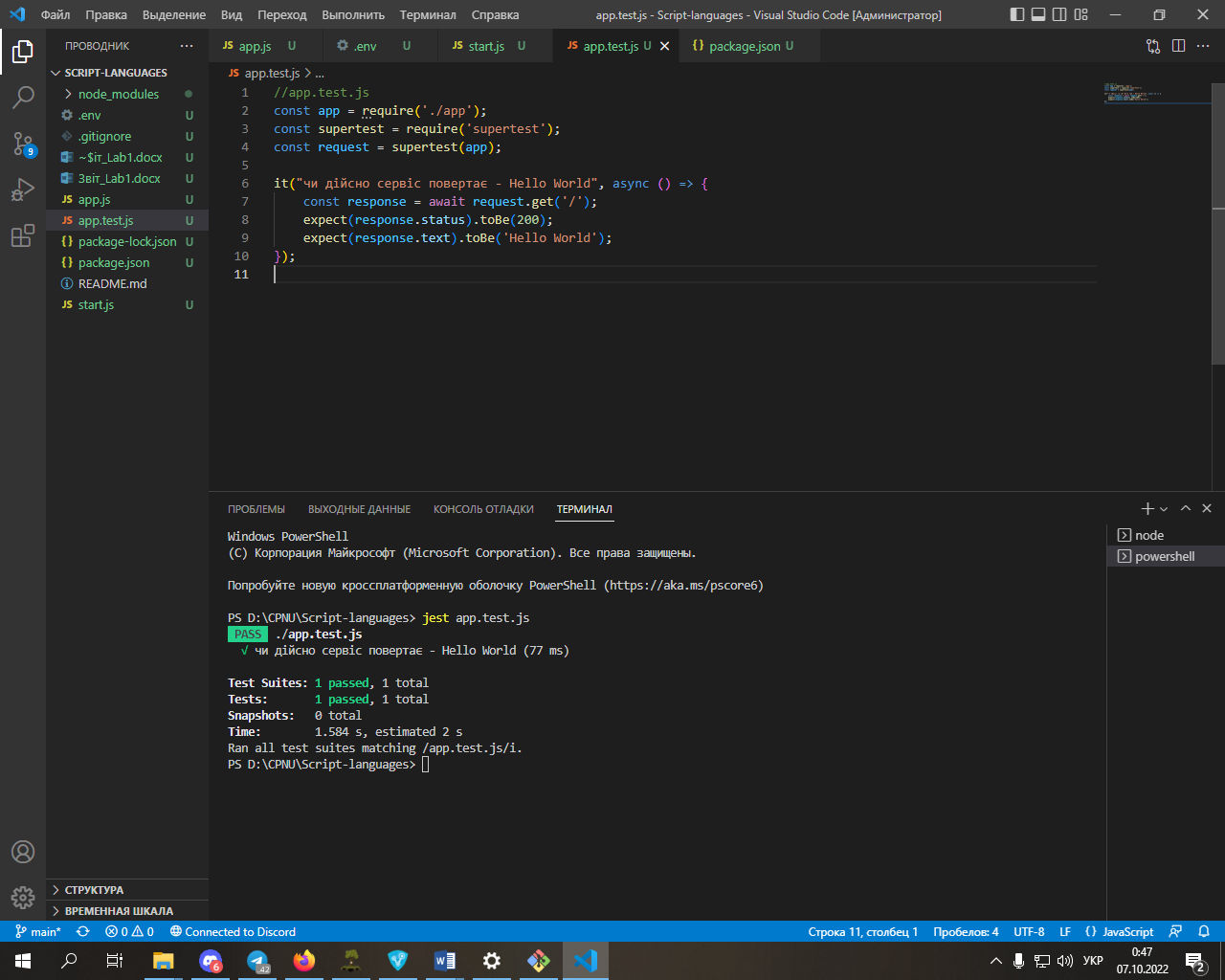

Рисунок 4 - Зображено запущений тест

**Висновок:** встановили Node.JS для виконання коду на JavaScript. Навчились використовувати пакетний менеджер npm з його допомогою легко керувати пакетами. Фреймворк Express, та пакети для тестування Jest та Supertest.